В управе района Орехово-Борисово Северное прошёл круглый стол органов системы профилактики
14.10.2024
09.10.2024 в управе района прошёл круглый стол на тему «Профилактика безнадзорности и правонарушений несовершеннолетних через взаимодействие органов системы профилактики с Молодежной палатой района и вовлечение несовершеннолетних в деятельность Общероссийского общественного-государственного движения детей и молодежи «Движение первых»», в котором приняли участие: сотрудники образовательных учреждений, представитель ОМВД России по району Орехово-Борисово Северное города Москвы, штатные сотрудники Комиссии по делам несовершеннолетних и защите их прав района Орехово-Борисово Северное города Москвы, представитель ГБУ Мой семейный центр «Планета Семьи», представитель ГБУ Досугово-спортивный Центр «Мир молодых», представитель здравоохранения, представители Молодежной платы района Орехово-Борисово Северное города Москвы.

Во время круглого стола обсудили актуальность межведомственного взаимодействия всех субъектов системы профилактики по реализации профилактической работы в современных условиях; наиболее острые проблемы среди несовершеннолетних, выявленных на территории района; наиболее эффективные практики вовлечения несовершеннолетних, в отношении которых органы и учреждения системы профилактики безнадзорности и правонарушений несовершеннолетних проводят индивидуально-профилактическую работу в деятельность Общероссийского общественного-государственного движения детей и молодежи «Движение первых». Педагоги обменялись позитивным опытом практической деятельности, а также поделились успешными кейсами при работе с трудными подростками. Затронули вопрос повышения эффективности проводимых мероприятий при взаимодействии с Молодёжной палатой района. Заслушали председателя Молодёжной палаты района с идеей социально значимого проекта. Обсудили важный вопрос формирования у несовершеннолетних активной жизненной и гражданской позиции при взаимодействии с Молодежной палатой района, а также путём вовлечения несовершеннолетних в деятельность Общероссийского общественно-государственного движения детей и молодежи «Движение первых».

Диалог получился крайне продуктивным! По итогам приняли ряд важных решений, согласовали рабочие моменты и обменялись положительными эмоциями!

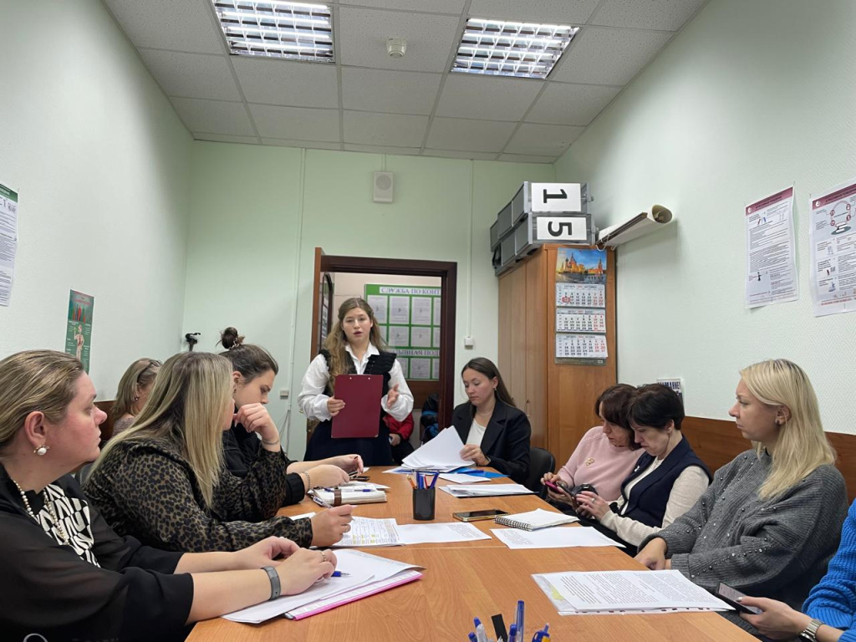

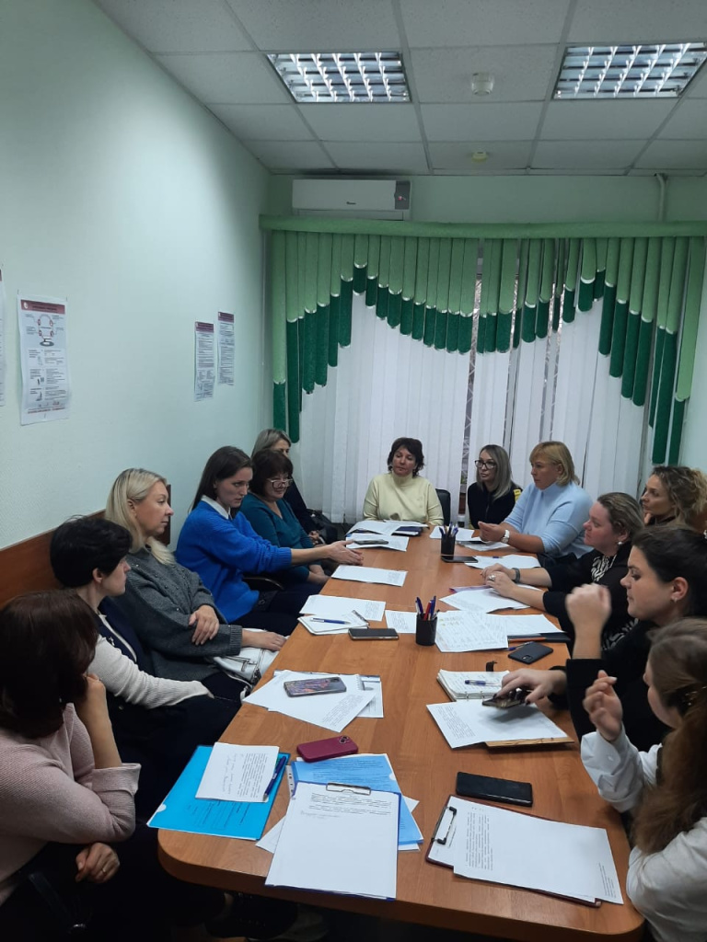

Адрес страницы: http://sevorehovo-borisovo.mos.ru/the-commission-on-affairs-of-minors-and-protection-of-their-rights/about-the-commission/detail/12611073.html
Управа района Орехово-Борисово Северное города Москвы

